МБОУ СОШ с. Пионер

Информация о мероприятиях в дни зимних каникул

Дни зимних каникул ребята из МБОУ СОШ с. Пионер предпочитают проводить вне стен дома и школы. Охотнее они проводят время на свежем воздухе или совершают поездки в кинотеатр, в боулинг, на игровые аттракционы, в ледовый дворец. Конечно, в морозные дни на коньках и лыжах не покатаешься, вот тогда можно поиграть в школьном спортзале в спортивные игры или в классе в шахматы. А можно петь караоке, водить хоровод вокруг ёлки и просто наслаждаться отдыхом! Родители тоже дома не сидят, а проводят время вместе с детьми, выезжая с ними в г. Кузнецк или играя на улице. Укрепить здоровье – вот главная задача выходных дней!

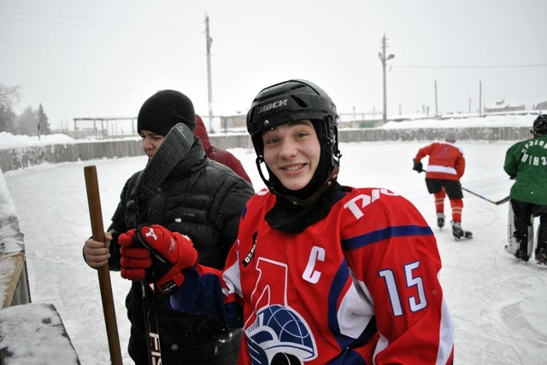 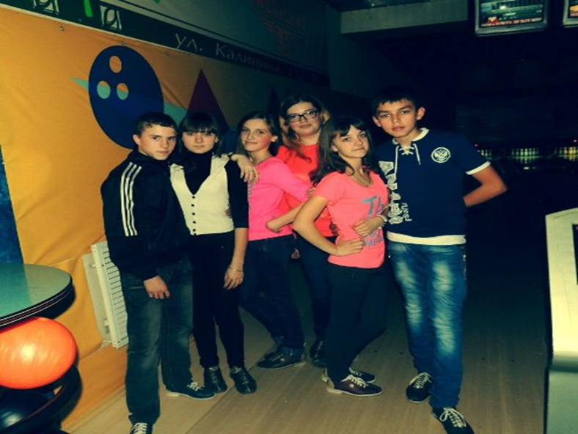

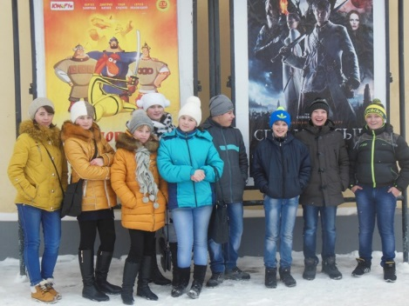 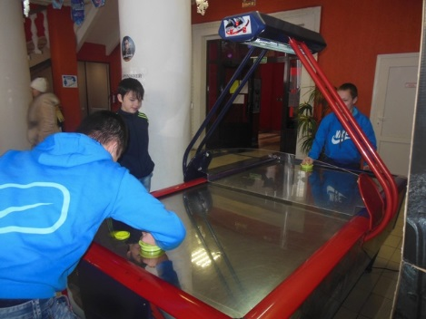

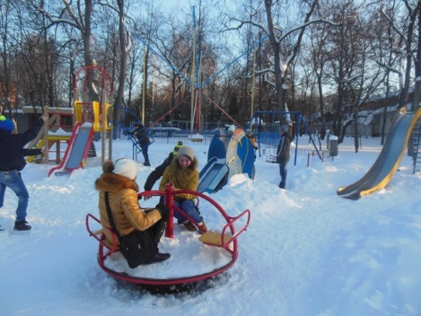 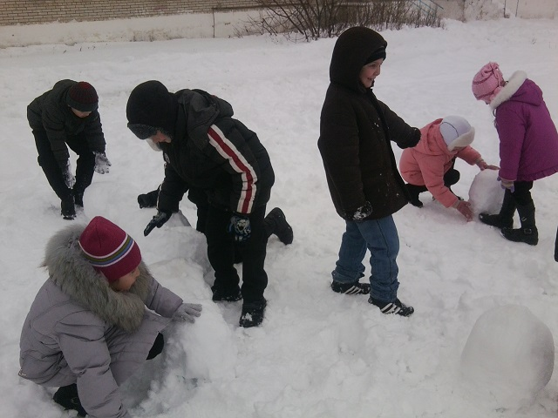

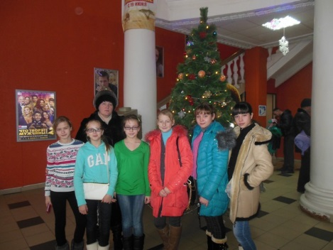 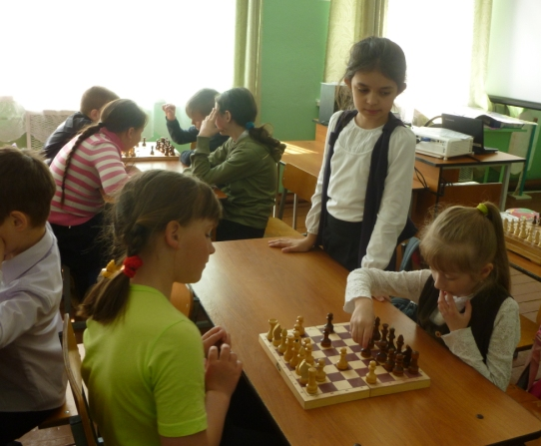

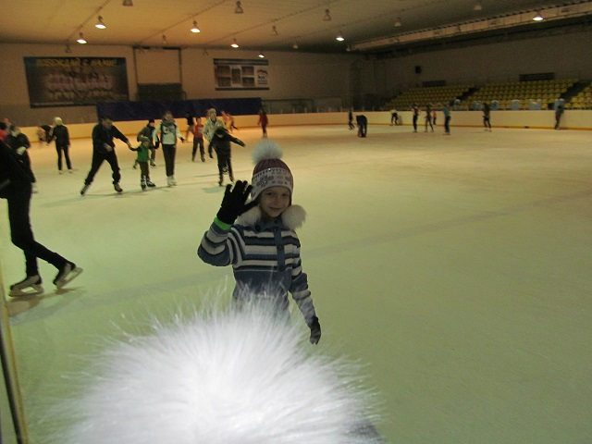 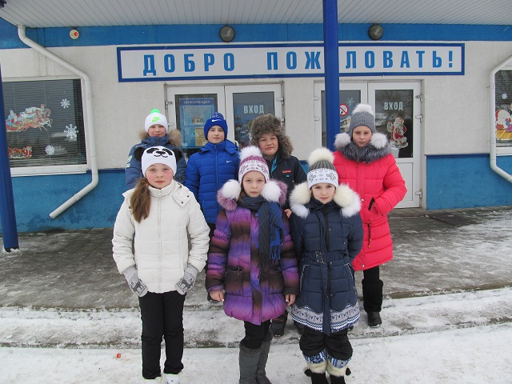

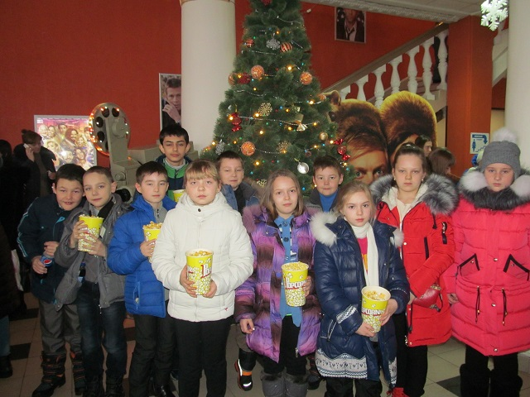

Педагог-организатор Е. В. Китаева